## Область наследственно предопределенных реакций

Принципиальное отличие Beast от проектов, использующих различные технологии ИИ – это наличие системы индивидуальной адаптивности на основе жизненных параметров. К ним относятся:

* **Базовые потребности** – определяют первичную гомеостатическую цель адаптации, меняют значение под воздействием внешних и внутренних раздражителей.
* **Базовое состояние** – три первичных уровня самоощущения, направляющих процесс адаптации: Плохо, Норма, Хорошо. Базовое состояние бывает локальным, для каждой Базовой потребности, и интегральным, на основе локальных состояний всех Базовых потребностей. Beast всегда находится в одном из Интегральных базовых состояний.
* **Порог** – значение Базовой потребности, пересечение которого изменяет Базовое состояние. Есть локальный Порог для каждой Базовой потребности, есть общий Порог, определяющий Интегральное базовое состояние на основе локальных Порогов Базовых потребностей.
* **Базовые контексты** – стили реагирования, активирующиеся при изменениях значений Базовых потребностей и Интегрального базового состояния. Комбинация текущих активных контекстов образуют гомеостатический Образ восприятия, запускающий Безусловные рефлексы. Кроме того, существуют тормозные связи между Базовыми контекстами, задающие пары контекст – антагонист, которые не могут быть одномоментно активны.
* **Базовые действия** – активные действия с Пульта, посылаемые оператором, и воздействующие на Базовые потребности, изменяя их значения.

Оператор, через Базовые действия меняет значения Базовых параметров, что вызывает изменения Базовых контекстов, провоцирующих изменение Базового состояния и активацию Безусловных рефлексов. Рефлексы в качестве ответной реакции запускают аналогичные Базовые действия. В результате образуется система индивидуальной адаптации: действия оператора изменяют Базовое состояние Beast, ответные действия рефлексов, спровоцированные действиями оператора, стабилизируют эти изменения.

Безусловные рефлексы у Beast – это жестко запрограммированные реакции на действия кнопок с Пульта. Такая система реагирования задается в первичной 0 стадии до рождения Beast на странице Рефлексы <http://go/pages/reflexes.php> через заполнение справочников и шаблонов. По аналогии с природной нервной системой это закрепленные эволюционным отбором не изменяемые реакции.

Рефлекторное реагирование происходит разово при возникновении пусковых условий, формирующих итоговый Образ восприятия TriggerStimulsArr из трех уровней:

1. **Изменение Базового состояния** – если изменилось базовое состояние Плохо, Норма, Хорошо
2. **Изменение Базовых контекстов** – если изменилось сочетание текущих активных базовых контекстов
3. **Изменение Пусковых стимулов** – если было активировано сочетание кнопок действий с пульта

Комбинация трех уровней Образа восприятия учитываются только в порядке, указанном выше, задавая тем самым древовидную структуру Образа восприятия. Это означает, что возможны комбинации Базового Состояния и Базовых контекстов, без учета Пусковых стимулов, но не возможны комбинации Базового Состояния и Пусковых стимулов без учета Базовых контекстов. Образ восприятия всегда формируется в порядке: Базовое Состояние – Базовые контексты – Пусковые стимулы.

Это в свою очередь задает иерархию активации трех типов безусловных рефлексов:

1. **Древнейший безусловный** – активируется на сочетание изменений Базового состояния и Базовых контекстов, как внутренняя пассивная стабилизирующая реакция. Определяется по данным Справочника действий (go/pages/terminal_actions.php) в колонке «Какие ID гомео-параметров улучшает действие». Служит реакцией «по умолчанию», когда нет подходящего Образу восприятия рефлекса. В этом случае Beast по текущей проблеме (какие Базовые потребности вышли из Норма) по данным справочника находит и активирует нужные действия.

Изменения сочетаний Базовых контекстов в ответ на изменения уровней Базовых параметров это тоже безусловный рефлекс, заданный так же не явно через справочники на странице Гомеостаз (go/pages/gomeostaz.php).

1. **Древний безусловный** – активируется на сочетание изменений Базового состояния и Базовых контекстов, по данным справочника рефлексов (go/pages/reflexes.php), где не заполнен столбец Пусковых стимулов.
2. **Новый безусловный** – активируется полным пусковым Образом восприятия, когда есть изменения Базового состояния, Базовых контекстов и Пусковых стимулов.

Активизация происходит по правилу: если активны все три уровня Образа восприятия, ищется Новый безусловный рефлекс, если только первые два – Древний безусловный, если ничто не нашлось – древнейший безусловный. Таким образом на изменение сочетаний Базовых контекстов и Базового состояния всегда будет как минимум реакция от Древнейшего безусловного рефлекса.

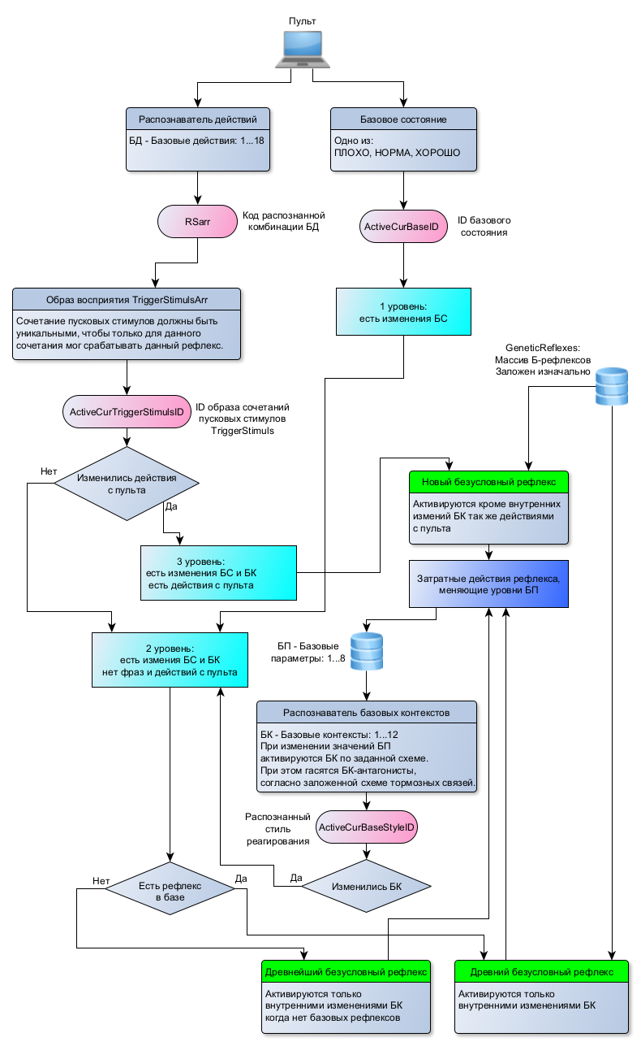

Выполнение Безусловного рефлекса означает выполнение действий, параметры воздействий которых задаются в справочнике Действия (go/pages/terminal_actions.php). Собственно в этом и состоит гомеостатическая цель рефлекса – спровоцировать такие изменения вышедших из Норма Базовых потребностей, которые будут способствовать их возврату в Норма. При этом очевидна ограниченность такого реагирования: далеко не всегда одиночное действие способствует стабилизации разбалансированной Базовой потребности, и нет никакой возможности оценить последствия выполнения рефлекса и улучшить его. Рефлекс всегда будет выполняться при возникновении пускового Образа восприятия. Единственное, что можно сделать на этом уровне – через механизм условных рефлексов временно переопределить Образ восприятия с одного рефлекса на другой. Но полноценная модификация, вплоть до создания новых вариантов реагирования происходит только на уровне Автоматизмов.